מידע על קווים הפועלים בשבת:

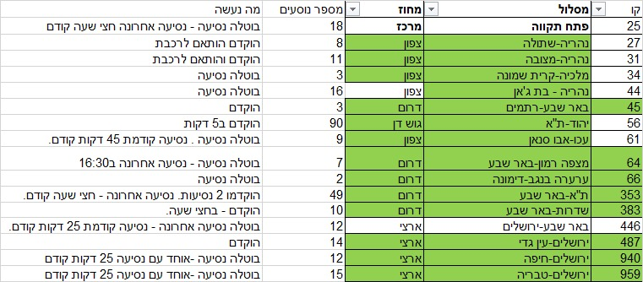

- מצ"ב רשימת קווים שסיימו סיעתם בימי שישי אחרי כניסת השבת, בתקופת שעון החורף בה כניסת השבת הינה המוקדמת ביותר.
- בקווים אלו בוצעו שינויים כמפורט ברשימה.
- לא בוצע שינוי בקווים שמתחילים את נסיעתם ביום שבת, לפני צאת השבת.

